今日动态
第四周 3月25日 星期三 晴
出勤：本班今日出勤人数31人。2人缺勤。
1.晨间来园：
刘雨辰、于轩霖、吴弈满、杨晨泽、印瀚铭、吴卓奕、王一诺、马瑞宇、王梓熙、袁敬一、夏梓宸、张奕承、董程锦、陈梓沫、陶安朵、万书禾、万忻愉、高浠柠、李司瑶、尹景言、蒋昕依、吕槿宸、周以真等宝宝今天来园都能主动和老师打招呼呢，真棒！
2.生活观察：
观察时间：2026.3.25
观察对象：小二班今日来园幼儿
观察目的：具有良好的生活习惯与生活能力（指向能力）
观察内容：
①坚持午睡
②主动饮用白开水
③游戏后整理好玩具
④按时进餐（点心、午餐）
观察背景：
纵观幼儿在园一日生活中的各种小事 ，已经进行了一段时间的“具有良好的生活习惯与生活能力”观察记录。旨在让幼儿保持有规律的生活，养成良好的作息、饮食、卫生习惯。如：早睡早起、每天午睡、按时进餐、吃好午餐等。
（备注：家园共同合作，才是最高效的方式呀！）
儿童 | 坚持午睡 | 及时补充水份 | 整理好玩具 | 用好点心、吃完午餐
刘雨辰 | ★ | ★ | ★ | ★
于轩霖 | ★ | ★ | ★ | ★
吴弈满 | ★ | ★ | ★ | ★
杨晨泽 | ★ | ★ | ★ | ★
龙承超 | ★ | ★ | ★ | ★
印瀚铭 | ★ | ★ | ★ | ★
吴卓奕 | ★ | ★ | ★ | ★
王一诺 | ★ | ★ | ★ | ★
马瑞宇 | ★ | ★ | ★ | ★
王梓熙 | ★ | ★ | ★ | ★
王瑾鹏 | ★ | ★ | ★ | ★
袁敬一 | ★ | ★ | ★ | ★
夏梓宸 | ★ | ★ | ★ | ★
张何晟煜 | ★ | ★ | ★ | ★
张奕承 | ★ | ★ | ★ | ★
董程锦 | ★ | ★ | ★ | ★
汪书瑶 | ★ | ★ | ★ | ★
陈梓沫 | ★ | ★ | ★ | ★
鹿思桐 | ★ | ★ | ★ | ★
陶安朵 | ★ | ★ | ★ | ★
万书禾 | ★ | ★ | ★ | ★
万忻愉 | ★ | ★ | ★ | ★
高浠柠 | ★ | ★ | ★ | ★
李司瑶 | ★ | ★ | ★ | ★
尹景言 | ★ | ★ | ★ | ★
蒋昕依 | ★ | ★ | ★ | ★
吕槿宸 | ★ | ★ | ★ | ★
周以真 | ★ | ★ | ★ | ★
丁浩宸 | 请假
钱宇珩 | 请假
张益笑 | ★ | ★ | ★ | ★

- 区域游戏

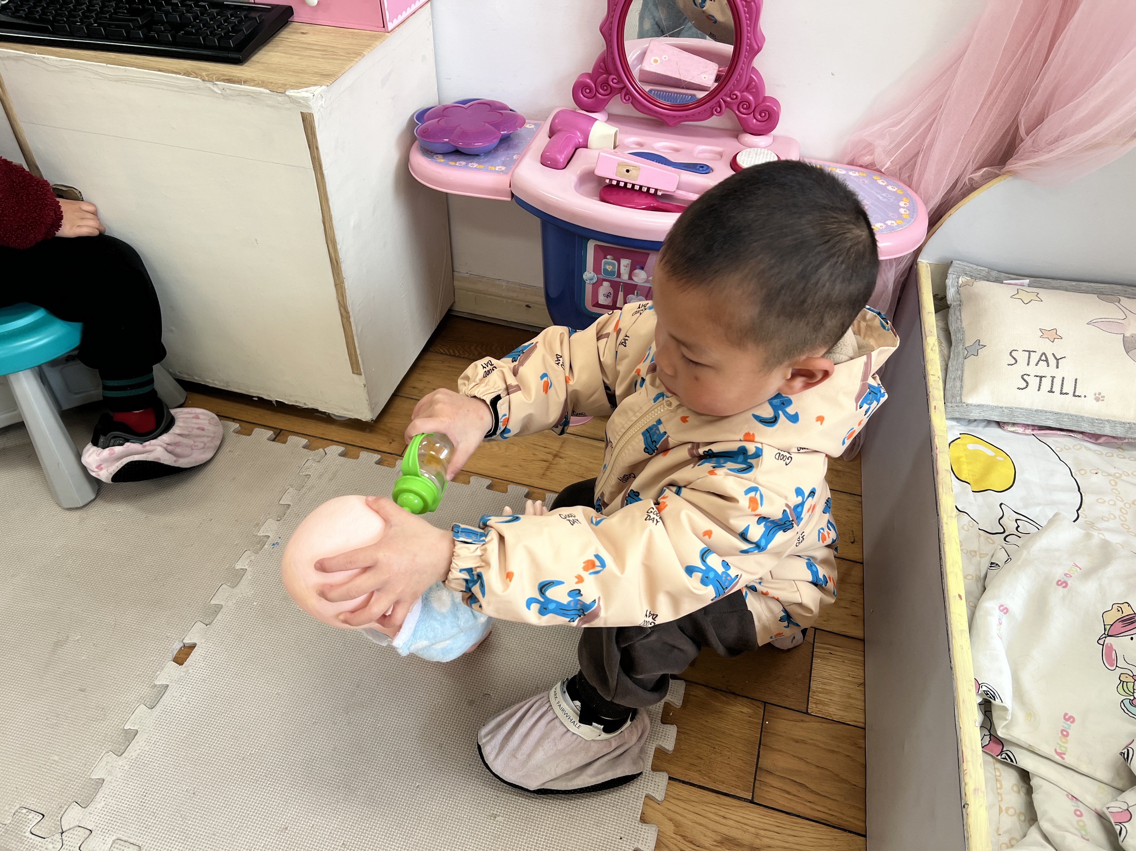  蹬蹬在娃娃家给宝宝喂奶。 | 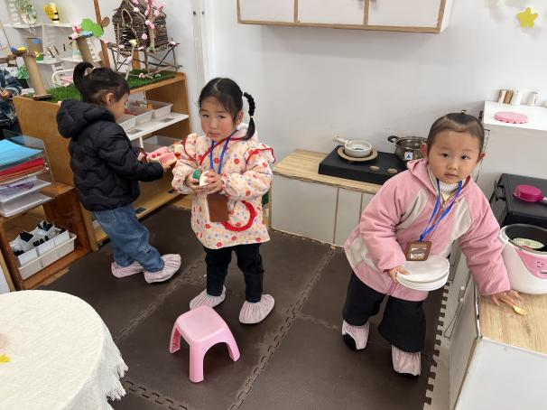  瑶瑶、依依、忻宝在娃娃家玩烧饭的游戏
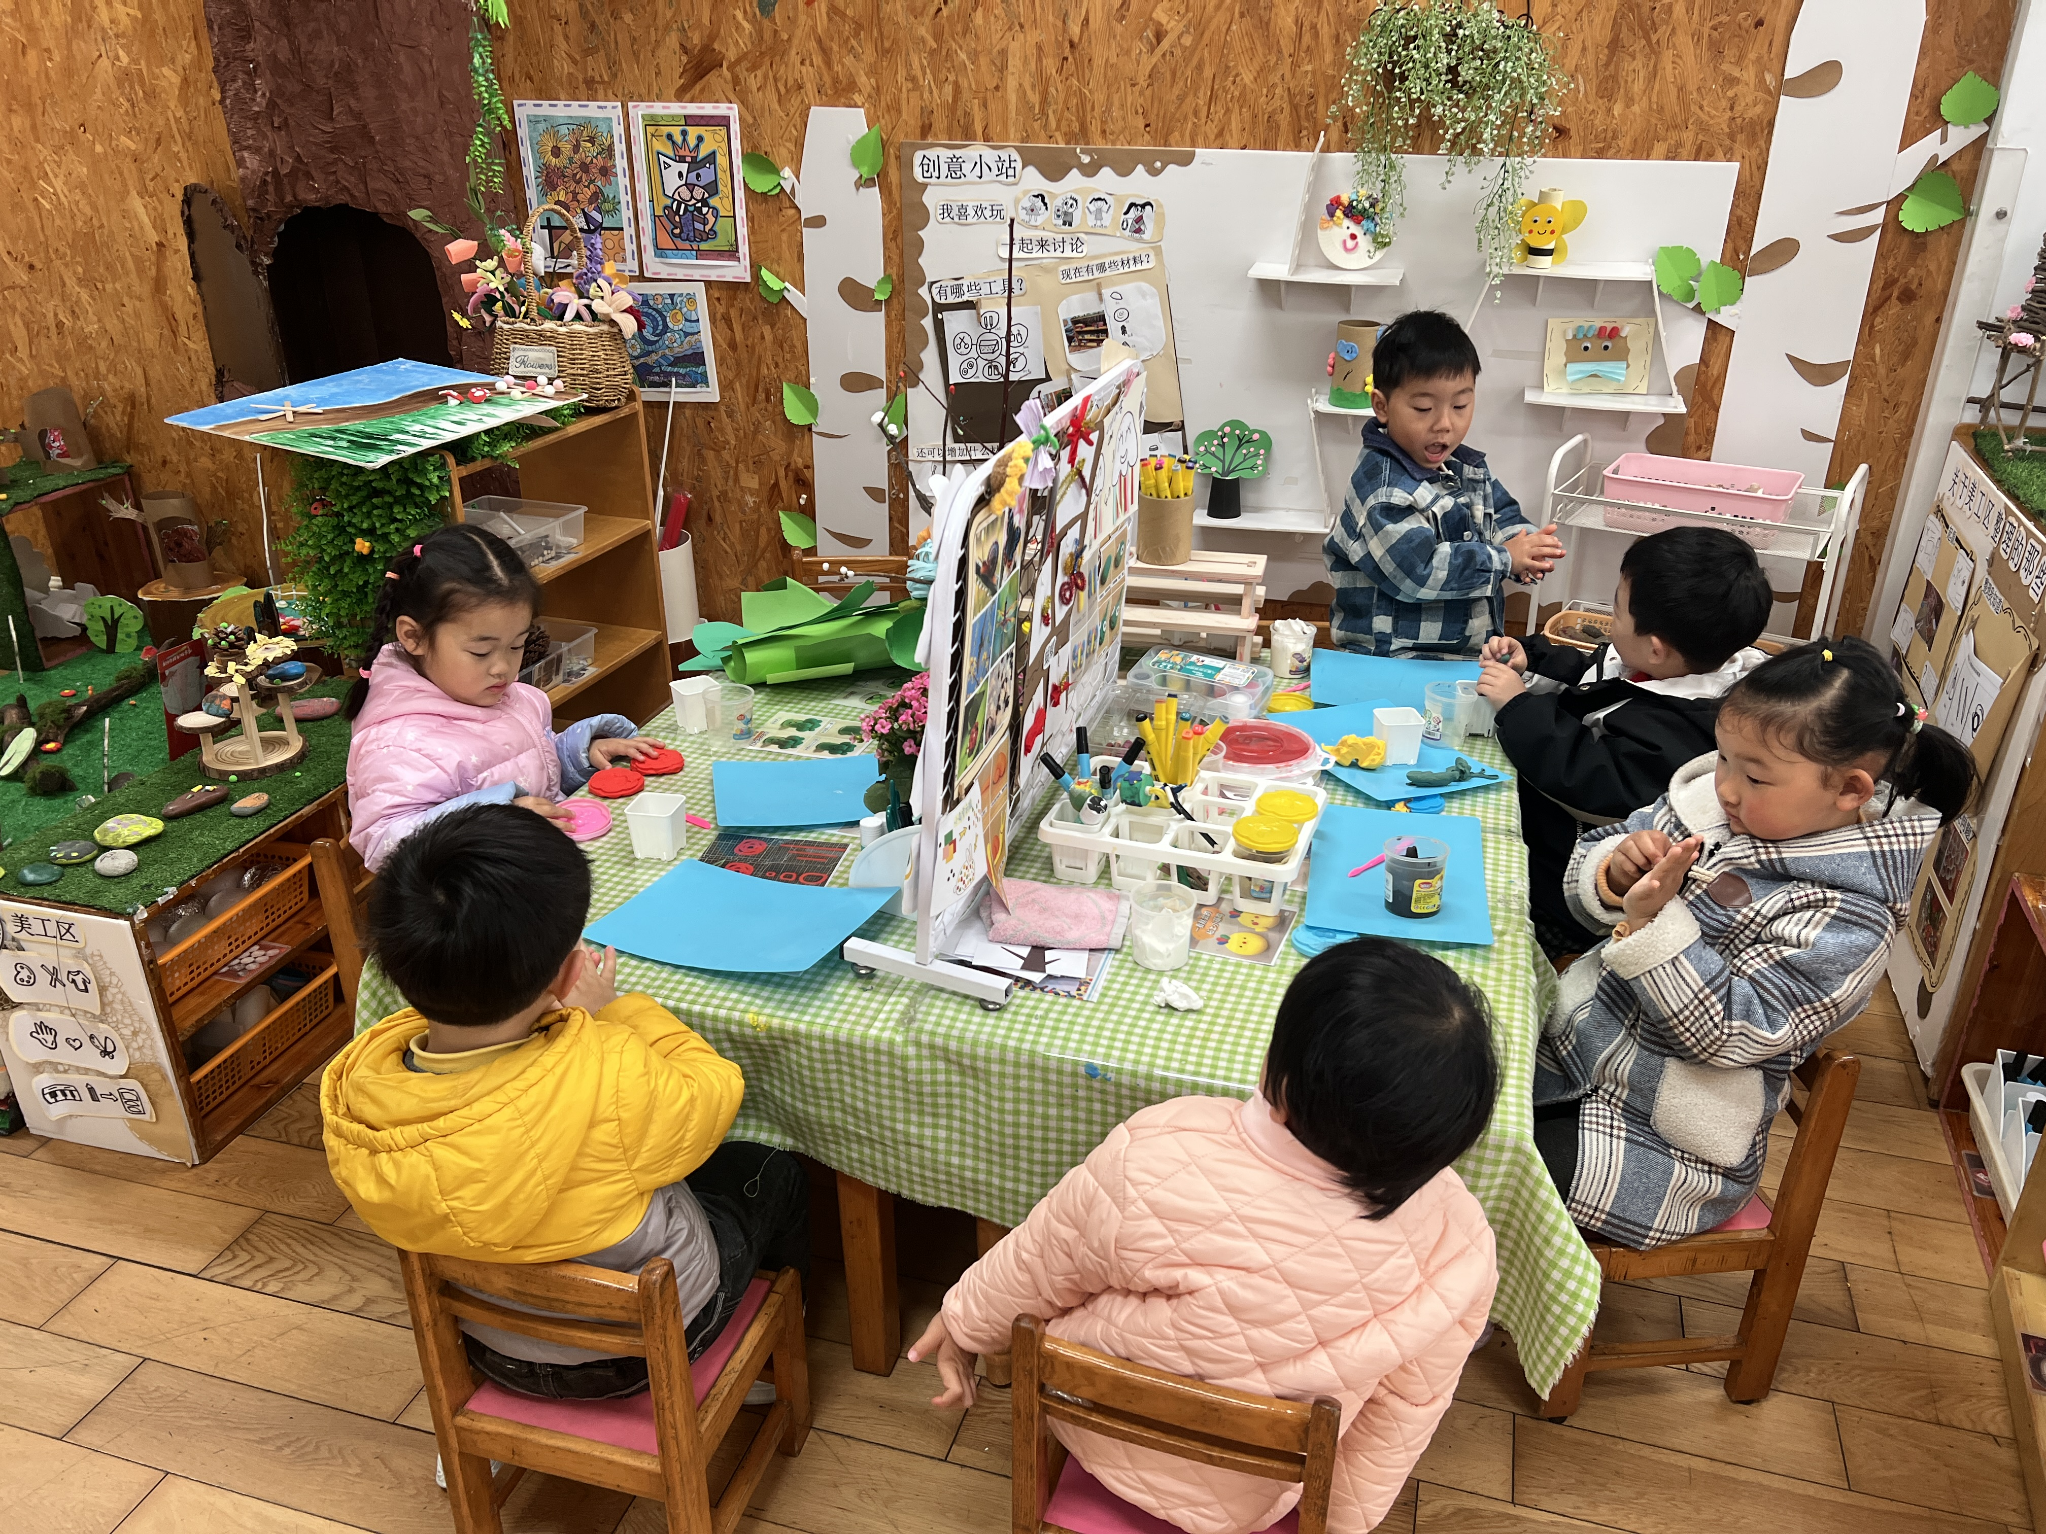  瑶瑶、承宝、真真、菁菁、宸宸、安安都在美工区玩粘土呢，越来越多人喜欢美工区了。 | 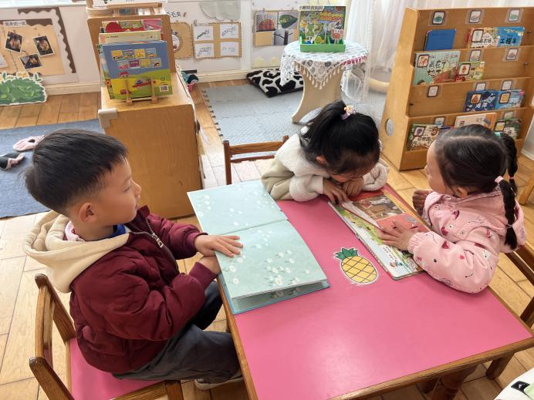  童童、沫沫、糖糖在图书区看绘本。
4.集体活动
《数学：春天的花园》
这是一节感知数量的数学活动。本次活动通过创设逛春天花园的情境，引导幼儿数一数花园中事物的数量，并帮小燕子找好朋友，进行物与物的按数量匹配，从而进一步感知5以内的数量。
刘雨辰、于轩霖、吴弈满、杨晨泽、印瀚铭、吴卓奕、马瑞宇、王梓熙、王瑾鹏、袁敬一、夏梓宸、张何晟煜、张奕承、董程锦、汪书瑶、陈梓沫、鹿思桐、陶安朵、万忻愉、李司瑶、蒋昕依、吕槿宸、周以真进一步感知5以内的数量，能进行相同数量物体的匹配。

